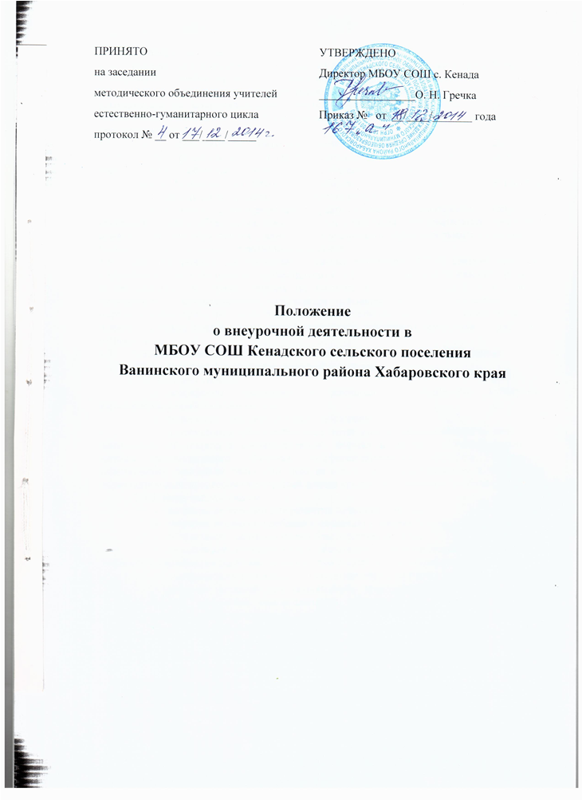

1. Общие положения.
- Положение о внеурочной деятельности обучающихся 5–9 классов разработано на основании следующих документов федерального и регионального уровня:
- Примерная основная образовательная программа основного общего образования, рекомендованная Координационным советом при Департаменте общего образования Минобрнауки России по вопросам организации введения ФГОС, 2011 г., сайт: http://standart.edu.ru);
- Письмо Департамента общего образования Минобрнауки РФ от 12 мая 2011 г. № 03-296 «Об организации внеурочной деятельности при введении федерального государственного образовательного стандарта общего образования»;
- Письмо Министерства Образования Хабаровского края «О реализации предметной области «Основы духовно-нравственной культуры народов России».
- В соответствии с федеральным государственным образовательным стандартом основного общего образования (далее - ФГОС) основная образовательная программа основного общего образования (далее - ООП) реализуется образовательным учреждением (далее - ОУ), в т. ч. через внеурочную деятельность.
- Под внеурочной деятельностью в рамках реализации ФГОС следует понимать образовательную деятельность, осуществляемую в формах, отличных от классно-урочной, и направленную в первую очередь на достижение обучающимися 5 – 9 классов личностных и метапредметных результатов основного общего образования. Это и определяет специфику внеурочной деятельности, в ходе которой обучающийся не только и даже не столько должен узнать, сколько научиться действовать, чувствовать, принимать решения и др.
- Содержание внеурочной деятельности обучающихся в 5 – 9 классах должно:
    - Учитывать достижения мировой культуры.
1.9.2 Соответствовать:
- российским традициям и национальным ценностям, культурно-национальным особенностям региона;
- содержанию основного общего образования;
- современным образовательным технологиям, обеспечивающим системно-деятельностный подход в соответствующих формах и методах обучения (активные методы дистанционного обучения, дифференцированное обучение, конкурсы, соревнования, фестивали, экскурсии, походы и т. п.), в методах контроля и управления образовательным процессом (экспертный анализ продуктов деятельности обучающихся);
1.9.3. Быть направленным:
- на создание условий для развития личности ребенка;
- развитие мотивации ребенка к познанию и творчеству;
- обеспечение эмоционального благополучия ребенка;
- приобщение обучающегося к общечеловеческим ценностям, национальным ценностям и традициям (включая региональные социально-культурные особенности);
- профилактику асоциального поведения обучающихся;
- создание условий для социального, культурного и профессионального самоопределения творческой самореализации ребенка, его интеграции в систему отечественной и мировой культуры;
- обеспечение целостности процесса психического и физического, умственного и духовного развития личности ребенка;
- укрепление психического и физического здоровья детей;
- развитие взаимодействия педагогов с семьями обучающихся.
1.10 Внеурочная деятельность обучающихся в 5–9 классах организуется по направлениям развития личности (спортивно-оздоровительное, духовно-нравственное, социальное, общеинтеллектуальное, общекультурное) в таких формах, как экскурсии, кружки, секции, клубы, круглые столы, конференции диспуты, школьные научные общества, олимпиады, соревнования, поисковые и научные исследования, общественно полезные практики и др.
2. Организация внеурочной деятельности.
- Внеурочная деятельность в основной школе осуществляется через:
- учебный план ОУ, а именно, через часть, формируемую участниками образовательного процесса (дополнительные образовательные модули, спецкурсы, школьные научные общества, учебные научные исследования, практикумы и т. д., проводимые в формах, отличных от урочной);
- дополнительные образовательные программы ОУ (внутришкольная система дополнительного образования);
- образовательные программы учреждений дополнительного образования детей, а также учреждений культуры и спорта;
- деятельность организуемую классными руководителями (экскурсии, диспуты, круглые столы, соревнования, общественно полезные практики и т.д.)
- деятельность иных педагогических работников, осуществляемую в соответствии в должностными обязанностями квалификационных характеристик должностей работников образования.
- В организации внеурочной деятельности принимают участие все педагогические работники ОУ. Координирующая роль принадлежит заместителю директора по воспитательной работе и классному руководителю, которые взаимодействуют с другими педагогическими работниками (а также учебно-вспомогательным персоналом ОУ) с целью максимального удовлетворения запросов обучающихся и организуют внеурочную деятельность в группе.
- Количество часов, отводимое на внеурочную деятельность, ОУ определяет самостоятельно (исходя из имеющихся ресурсов ОУ и за счёт интеграции ресурсов ОУ и ресурсов дополнительного образования детей).
ОУ создает условия для активного участия обучающихся во внеурочной деятельности по всем направлениям (спортивно-оздоровительное, духовно-нравственное, социальное, общеинтеллектуальное, общекультурное).
- Финансирование внеурочной деятельности, реализуемой учителями-предметниками основной школы в форме дополнительных образовательных модулей и спецкурсов, работы школьного научного общества, а также дополнительных образовательных программ ОУ, осуществляется из тарификации или в виде доплат за счет стимулирующей части фонда оплаты труда ОУ.
Внеурочная деятельность, осуществляемая учреждением дополнительного образования детей, финансируется за счет бюджета этого учреждения.
- Расписание внеурочной деятельности на год утверждается руководителем ОУ в начале учебного года.
- Продолжительность занятий внеурочной деятельности зависит от возраста обучающихся и вида деятельности и устанавливается в соответствии с СанПиН 2.4.2.2821-10.
- В соответствии с СанПиН 2.4.2.2821-10 для организации внеурочной деятельности могут использоваться общешкольные помещения (читальный, актовый и спортивный залы, библиотека), а также стадион, спортивные сооружения, помещения дома культуры и библиотеки села Кенада.
- Образовательным учреждением для развития потенциала одаренных детей и детей с ограниченными возможностями здоровья могут быть разработаны, на основании заявления родителей (законных представителей), индивидуальные планы внеурочной деятельности.
Для детей с ограниченными возможностями здоровья часы внеурочной деятельности могут быть использованы для организации коррекционно-развивающих занятий в соответствии с рекомендациями психолого-медико-педагогического консилиума ОУ или рекомендациями территориальной психолого-медико-педагогической комиссии.
3. Требования к программам внеурочной деятельности.
Программа внеурочной деятельности должна содержать следующие структурные элементы:
- Титульный лист
- Пояснительная записка
- Содержание курса внеурочной деятельности
- Личностные и метапредметные результаты освоения курса
- Тематическое планирование;
На титульном листе программы внеурочной деятельности необходимо указать:
- наименование ОУ; (шрифт 14, Times New Roman)
- где, когда и кем рассмотрена, согласованна и утверждена программа; (шрифт 14, Times New Roman)
- направление программы внеурочной деятельности, форма организации, класс, на который рассчитано содержание внеурочной деятельности; срок реализации; (шрифт 20, Times New Roman)
- Ф. И. О., должность автора (авторов), квалификационная категория; (шрифт 14, Times New Roman)
- год разработки (шрифт 14, Times New Roman)
Для написания рабочей программы по предмету используется шрифт 12-14, Times New Roman, интервал 1; разметка пояснительной записки, содержания курса и результатов освоения программы- книжная, тематическое планирование может иметь альбомную или книжную ориентацию.
В пояснительной записке к программе внеурочной деятельности обучающихся в 5 – 9 классах необходимо раскрыть следующие вопросы:
- цель и задачи программы внеурочной деятельности.
Цель должна соответствовать требованиям к личностным результатам освоения ООП, установленным ФГОС.
Задачи должны раскрывать логику достижения цели при организации практической деятельности обучающихся.
Результаты необходимо описать на трех уровнях: личностные, метапредметные и предметные.
Ожидаемый личностный результат должен соответствовать целям внеурочной деятельности.
Метапредметные результаты - освоенные обучающимися универсальные учебные действия (познавательные, регулятивные и коммуникативные), обеспечивающие овладение ключевыми компетенциями, составляющими основу умения учиться.
Предметные результаты освоения программы внеурочной деятельности включают в себя:
- специфические знания, умения и навыки по изготовлению определенного продукта (открытию социально-культурного знания);
- опыт самостоятельной деятельности обучающихся по изготовлению специфического продукта (проектирование изменений социально-культурного знания);
- опыт презентации индивидуального продукта.
Результативность изучения программы внеурочной деятельности определяется по итогам участия ребенка в конкурсных мероприятиях или выполнения им некоторых работ.
Формами подведения итогов освоения программы внеурочной деятельности являются выставки, фестивали, соревнования, учебно-исследовательские конференции и т. п. По каждому направлению внеурочной деятельности за учебный год должны пройти мероприятия на уровне ОУ.
4. Система оценки достижения результатов внеурочной деятельности.
- Система оценки достижения результатов внеурочной деятельности является комплексной и предусматривает:
- оценку достижений учащихся (портфолио обучающегося);
- оценку эффективности деятельности ОУ.
- Оценка достижений результатов внеурочной деятельности осуществляется на трех уровнях:
- представление коллективного результата деятельности группы обучающихся в рамках одного направления (результаты работы кружка, детского объедения, системы мероприятий, лагерной смены и т. п.);
- индивидуальная оценка результатов внеурочной деятельности каждого обучающегося на основании экспертной оценки личного портфолио.

Приложение1

Образец титульного листа рабочей программы по внеурочной деятельности

Муниципальное бюджетное общеобразовательное учреждение
средняя общеобразовательная школа Кенадского сельского поселения Ванинского муниципального района Хабаровского края

Рассмотрено: Согласовано: Утверждено: Руководитель МО Заместитель директора Директор
учителей естественно- по УВР
гуманитарного цикла

__________ /________ _____________ /________ ___________/______

«___» _________ 2015г. «___» _________ 2015г. «___» _________ 2015г.

Рабочая программа внеурочной деятельности
Направление «Духовно-нравственное воспитание»
Форма организации «Основы духовно - нравственной культуры народов России»
5 класс
2015-2016 учебный год

Разработала Останина Мария Михайловна
учитель русского языка и литературы
первой квалификационной категории

с. Кенада
2015 год

